Solutions pour machines et usines intelligentes
B&R présentera de nombreuses innovations à la Foire de Hanovre 2016
La mise en œuvre des machines connectées et des usines intelligentes de l'Industrie 4.0 implique une vraie transformation de l'outil industriel. A la Foire de Hanovre 2016, B&R montrera en quoi les innovations présentées sur son stand (Hall 9, Stand D28) facilitent la transition vers cette nouvelle ère industrielle.
Avec ses nouveaux composants mapp, B&R offre une plateforme permettant une programmation modulaire, rapide et sécurisée pour la mise en œuvre de machines et d'installations intelligentes et connectées. Le nouveau composant mapp Codebox, par exemple, permet d'ajouter ou modifier des fonctions machines sans qu'il soit nécessaire de réouvrir le projet d'origine avec un outil de développement.
Convergence automatisme-web
La nouvelle solution de visualisation 100% web "mapp View" offre toutes les fonctionnalités requises pour la communication homme-machine dans l'usine de demain. Les automaticiens peuvent facilement créer des interfaces utilisateur qui s'affichent parfaitement sur n'importe quel appareil ou système d'exploitation.
B&R présentera également les nouvelles fonctionnalités de ses servo-variateurs ACOPOS P3 ainsi que d'autres solutions en lien avec l'Industrie 4.0 et la maintenance prédictive.

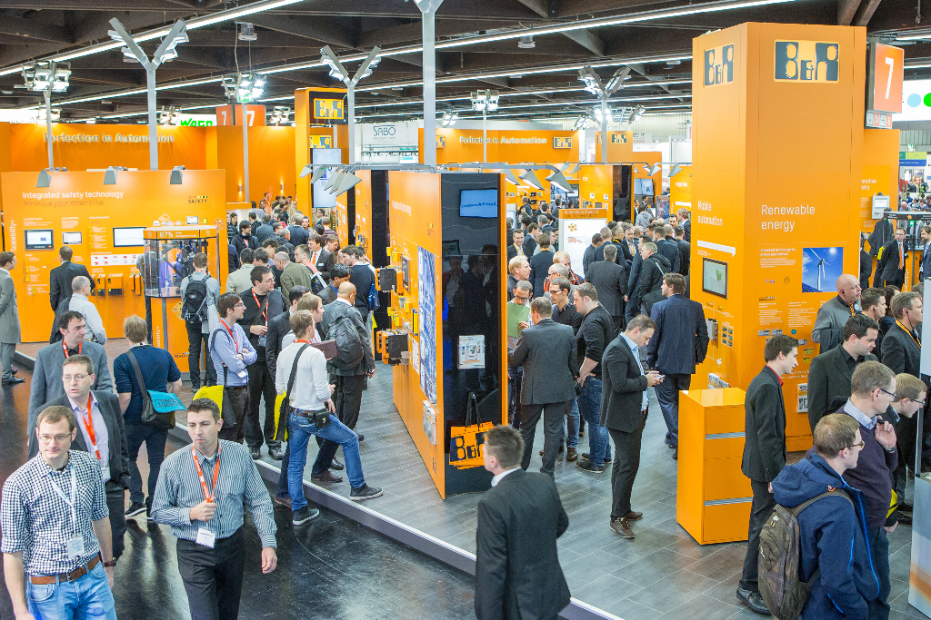
A la Foire de Hanovre, B&R présentera des innovations qui ouvrent la voie vers l'Industrie 4.0.

A propos de B&R
B&R est une société d'automatismes innovante dont le siège social est basé en Autriche et qui dispose d'agences partout dans le monde. Le 6 juillet 2017, B&R est devenue une business unit du groupe ABB. Comptant parmi les leaders de l’automatisation industrielle, B&R allie technologies avancées et ingénierie de haut niveau pour fournir à ses clients, dans la quasi-totalité des industries, des solutions complètes pour l’automatisation de machines et de lignes, le contrôle de mouvements, la visualisation et la sécurité intégrée. En s’appuyant sur des standards de communication IoT Industriel comme OPC UA, POWERLINK et openSAFETY, et sur le puissant environnement de développement logiciel Automation Studio, B&R façonne l'avenir de l'ingénierie des automatismes. Forte de son leadership technologique, la société puise sa capacité d'innovation dans sa volonté de simplifier les processus et d'aller au-delà des attentes des clients.
Pour plus d'informations : www.br-automation.com

